

МІНІСТЕРСТВО ОСВІТИ І НАУКИ УКРАЇНИ НАЦІОНАЛЬНИЙ ТЕХНІЧНИЙ УНІВЕРСИТЕТ УКРАЇНИ “КИЇВСЬКИЙ ПОЛІТЕХНІЧНИЙ ІНСТИТУТ

імені ІГОРЯ СІКОРСЬКОГО”

Факультет прикладної математики

Кафедра програмного забезпечення комп’ютерних систем

Лабораторна робота № 1

з дисципліни “Математичні та алгоритмічні основи комп’ютерної графіки”

Виконав

студент III курсу групи КП-82

Шапошник Богдан Ігорович

(*прізвище, ім’я, по батькові*)

варіант № 20

Зарахована “ ” “ ” 20 р.

викладачем

Шкурат Оксаною Сергіївною

(*прізвище, ім’я, по батькові*)

Київ 2021

# Варіант завдання

**Завдання**: Створити малюнок за варіантом користуючись графічними примітивами бібліотеки JavaFX.

# Варіант: 20

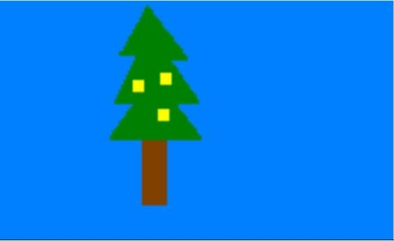

package sample;

# Лістинг коду програми

import javafx.application.Application; import javafx.geometry.Point2D;

import javafx.scene.Group;

import javafx.scene.Scene; import javafx.scene.paint.Color; import javafx.scene.shape.Line;

import javafx.scene.shape.Polygon; import javafx.scene.shape.Polyline; import javafx.scene.shape.Rectangle; import javafx.stage.Stage;

public class Main extends Application { @Override

public void start(Stage primaryStage) throws Exception { Group root = new Group();

Scene scene = new Scene(root, 500, 500);

scene.setFill(Color.rgb(0, 128, 255));

Polygon triangle1 = createTriangle(new Point2D(250, 40), 200, 60); root.getChildren().add(triangle1);

triangle1.setFill(Color.rgb(0, 128, 0));

|  |  |  |  |
| --- | --- | --- | --- |
| Polygon triangle2 = createTriangle(new Point2D(250,  root.getChildren().add(triangle2); | 120), | 200, | 60.1); |
| triangle2.setFill(Color.rgb(0, 128, 0)); |  |  |  |
| Polygon triangle3 = createTriangle(new Point2D(250, | 200), | 200, | 60.15); |
| root.getChildren().add(triangle3);  triangle3.setFill(Color.rgb(0, 128, 0)); |  |  |  |

Rectangle rectangle = new Rectangle(220, 400, 60, 100); root.getChildren().add(rectangle); rectangle.setFill(Color.rgb(128, 64, 0));

|  |  |  |
| --- | --- | --- |
| Rectangle r1 = new Rectangle(200, 200,  root.getChildren().add(r1); | 20, | 20); |
| r1.setFill(Color.rgb(255, 255, 0)); |  |  |
| Rectangle r2 = new Rectangle(300, 280, | 20, | 20); |
| root.getChildren().add(r2); r2.setFill(Color.rgb(255, 255, 0)); |  |  |
| Rectangle r3 = new Rectangle(175, 300, root.getChildren().add(r3); | 20, | 20); |
| r3.setFill(Color.rgb(255, 255, 0)); |  |  |
| Rectangle r4 = new Rectangle(250, 340, root.getChildren().add(r4); | 20, | 20); |
| r4.setFill(Color.rgb(255, 255, 0)); |  |  |
| Rectangle r5 = new Rectangle(250, 240, | 20, | 20); |
| root.getChildren().add(r5); r5.setFill(Color.rgb(255, 255, 0)); |  |  |
| Rectangle r6 = new Rectangle(325, 380, root.getChildren().add(r6); | 20, | 20); |
| r6.setFill(Color.rgb(255, 255, 0)); |  |  |
| Rectangle r7 = new Rectangle(250, 140, | 20, | 20); |
| root.getChildren().add(r7); r7.setFill(Color.rgb(255, 255, 0)); |  |  |
| primaryStage.setScene(scene); |  |  |
| primaryStage.show(); |  |  |
| } |  |  |

public static void main(String[] args) { launch(args);

}

Polygon createTriangle(Point2D origin, double length, double angle){ Polygon fovTriangle = new Polygon(

0d, 0d,

-(length * Math.tan(angle)), length, (length * Math.tan(angle)), length

);

fovTriangle.setLayoutX(origin.getX()); fovTriangle.setLayoutY(origin.getY()); return fovTriangle;

}

}

# Результат

